智慧城市信息安全运营平台研究
李贵鹏¹ 李思艺² 徐冰清³
¹（杭州安恒信息技术股份有限公司 北京 100048）
²（杭州安恒信息技术股份有限公司 北京 100048）
³（杭州安恒信息技术股份有限公司 北京 100048）

摘要 信息安全作为新智慧城市建设的辅助支撑体系，是重中之重。如何建设信息安全综合运营监控平台，如何强化信息安全风险评估体系，将成为新型智慧城市建设的战略重点。[1] 现有的安全运营还存在效率低、不专业、成本高的痛点，AICSO安全运营为用户提供了一个适应业务的信息系统安全治理流程和工作方法，首先依托完整科学的七大体系，结合用户业务，以资产管理为基础，风险管理为核心，事件处理为主线，辅以有效的管理、监视与响应功能，实现流程标准化，提升用户运营效率；其次基于平台的海量数据处理、机器学习能力，结合漏洞和情报实现自动化风险评估、实时推送解决策略，提升用户的安全预警能力、安全应急响应能力和安全保障能力，实现主动安全防御；最后在统一安全管理框架下实现对各类系统、应用、设备、安全产品的集中管理和监控，实现集中管理和监控，解决了用户无规划重复建设、购买多厂家产品和服务，管理成本增加的问题，避免了重复改造，重复建设，也可统筹管理安全产品和安全服务，提高分析转化效率，降低管理成本，解决了售后多接口多沟通的成本、效率、信息准确传递的问题。

关键词 安全运营平台 网络安全产品与服务的结合 智慧城市 运营管理体系 安全服务业务 主动安全防御
中图法分类号 TP302.1

Research on Information Security Operation Platform of Smart City
Li Guipeng¹ Li Siyi² Xu Bingqing³
¹（DBAPPSecurity Co., Ltd, BeiJing 100048）
²（DBAPPSecurity Co., Ltd, BeiJing 100048）
³（DBAPPSecurity Co., Ltd, BeiJing 100048）

Abstract As an auxiliary support system for the construction of a new smart city, information security is the top priority. How to build an information security comprehensive operation monitoring platform and how to strengthen the information security risk assessment system will become the strategic focus of the construction of a new smart city. The existing security operation still has the pain points of low efficiency, unprofessional and high cost. AICSO security operation provides users with an information system security governance process and working method suitable for business. Firstly, it relies on a complete and scientific seven systems, combines user’s business, is based on asset management, takes risk management as the core, takes event processing as the main line, and is supplemented by effective management, monitoring and response functions to realize process standardization and improve user operation efficiency. Secondly, based on the platform's massive data processing and machine learning capabilities, combined with vulnerabilities and intelligence, automatic risk assessment and real-time push resolution strategies are implemented to enhance users' safety early warning capabilities, safety emergency response capabilities and safety assurance capabilities, and realize active safety defense. Finally, the centralized management and monitoring of various systems, applications, equipment and safety products are realized under a unified safety management framework, so that the centralized management and monitoring are realized, the problems of unplanned repeated construction, purchase of products and services from multiple manufacturers and increase of management cost are solved, repeated reconstruction and repeated construction are avoided, safety products and safety services can also be managed as a whole, analysis conversion efficiency is improved, management cost is reduced, and the problems of cost, efficiency and accurate information transmission of after-sale multi-interface multi-communication are solved.
Key words Security Operation The Combination of Network Security Products and Services Intelligent City Operational Management System Security Service Business Active Safety Defense Technology

智慧城市安全运营平台背景
以安全运营的数据作为支撑的智慧城市：以数据资源优化城市公共资源，以城市数据为资源，提升政府管理能力，解决城市治理突出问题，实现城市治理智能化、集约化、人性化 ；利用数据推动城市治理模式提升，更精准地随时随地服务企业和个人，城市的公共服务更加精准高效，公共资源更加节约；通过数据开放推动产业发展，开放的城市数据资源是重要的基础资源，对产业发展发挥催生带动作用，促进传统产业转型升级。
城市级运营中心在现有业务系统的数据基础之上，通过数据挖掘、集成管控、开放算法、人工智能、可视展现等技术实现对数据的挖掘与分析，支撑原有业务系统的深化建设和功能扩展。
城市级运营中心面向交通、安全、市政、医疗、旅游、环保等业务提供全面服务，通过实施大数据分析，为城市运行提供智能化决策支持，全面提升城市的承载能力和运行效率，提高整个城市管理的智能化水平。

1.1 国际发展现状
全球智慧城市发展大体经历了构想萌芽、探索起步、全面推广三个阶段,初步形成了创新引领、项目驱动、政企合作、政策引导、产业促进等不同发展路径,并呈现出建设方案整体化、经营模式多元化、信息平台开放化、服务功能人性化、市场竞争国际化的发展趋势。国外智慧城市的建设各具特色,既提升了城市的宜居性和居民的生活品质,也促进了当地经济社会可持续发展。[2]
目前，全球有600多个城市正在建设数字城市、无线城市、智慧城市。欧盟关注强化知识创造和创新，实现智慧型增长、可持续增长和包容性增长；关注在环境、交通、医疗、智能建筑等民生领域的智慧城市建设；积极推动低碳、绿色、可持续发展，建设绿色智慧城市。

1.2 国际发展趋势
随着物联网（IoT）传感器的接入和移动互联网技术的发展，我们所处的城市正变得越来越智能化，技术的发展也显着地改善了公民的生活，而这也是"建设一批新型示范性智慧城市"被纳入国家"十三五规划"的初衷。
关于智慧城市的发展有几个问题值得被关注：1、城市将消除政府部门内的孤岛；2、城市也将上云；3、城市和私营企业的合作；4、利用数据来提高效率；5、为自动驾驶汽车和车联网提供发展空间。
目前来说，欧洲众多城市已经逐渐走向智能城市的阵列，西班牙巴塞罗那是最早采用者之一，而迪拜、新加坡、汉堡和哥本哈根也迅速跟上。在美国，芝加哥、旧金山、纽约、西雅图和丹佛是早期添加智能技术的城市，现在全球各地的城市都使用了新技术，以简化从交通、停车到路灯的公共公用事业，以及提供城市服务和保证城市安全。

2、智慧城市安全信息安全运营平台需求与挑战

2.1智慧城市

2.1.1 问题
我国的城市数量从1978年末的193个增长到2017年末的661个,增长了 2.4倍。随着城镇化建设的步伐越来越快,“城市病”日益凸显——城市空间无序开发,城市管理运行效率不高,公共服务供给能力不足……为了破解这些难题,城市必须数字化、智慧化。[4]在智慧城市的推进过程中，各类深层次的问题也逐渐暴露出来：
- 缺少安全规划设计。目前的智慧城市规划设计，基本都偏重技术架构，讲求技术先进、功能全面、性能高超。缺少对网络安全、系统安全、数据安全和综合安全的重视。网络安全指的是保证城市网络资源不被非法占用、防止网络黑客的攻击等安全事件，保证网络服务不中断；系统安全是指保证城市硬件和软件设施的安全，系统可连续的运作；数据安全是指对数据在城市中运作的整个生命周期中的安全保护，防止数据的破坏、更改、泄露；综合安全是指网络、系统、数据的安全综合应用，保证没有人为的破坏或者机制的不合理等因素，保证整体的城市信息体系安全。
- 安全覆盖面不广泛。工程性基础设施、社会性基础设施是城市生存和发展的基础，支撑着经济活动和社会活动的顺利进行。工程性基础设施一般指交通系统、通信系统、能源系统、环境系统、防灾系统等设施。社会性基础设施则是指社会福利、文化教育、行政管理、医疗卫生、金融保险等设施。如果从改善城市生态基础设施和运行机制入手，进行智慧化方案的总体设计，使这些要素产生的微气候系统对城市有明显的影响力，智慧城市才能真正体现出价值。
- 数据孤岛，无法全方面感知。由于受技术架构不一致、接口规范不统一等因素的影响，各单位的各类政务应用系统之间大多无法实现数据共享及流程互通，各类政务数 据分散在若干独立系统中，数据一致性也难以得到保证。建立智慧城市指挥中心，便能兼容各设备，集中分析数据，达到一安全中心，全方面感知的效果。
- 缺少安全治理引擎。由于各行业各系统数据无法联动，面对突发事件，目前的智慧城市无法智能的提供安全处理方案。并且面对犯罪事件，无法追踪溯源，这就是缺少完整的运营体系。
- 大数据无法保证安全。数据量大，供应商没有相应产品能够对大数据进行加密保护。同时缺少数据存储，目前只能实现一家数字公司存储，导致数据容易丢失，无备份，后果无法设想。例如阿里云数据丢失事件。

2.1.2发展需求
全球的人口和经济越来越多地集中在城市，城市的发展已经成为全球经济增长的主要引擎。据联合国人居属《2008/2009世界城市状况：和谐城市》报告：城市已经承载了全球50%的人口…至2050年全球城市化程度将达到70%。城市对中国意义更加重大，不但是经济增长的引擎， 而且也是中国加快转变经济发展方式和调整优化经济结构的主要动力。传统的“粗放型”、“外延型”的城市发展模式越来越显示其弊端。以能源、社会服务和环境保护方面的挑战最为严峻。例如，城市化增加巨大能源需求，而电力在传输过程中存在高达40-70%的能量损耗；现有油井中只能开采出20％-30％的石油。在医疗领域的社会服务和社会管理、物流和供应链领域的运营效率、空气、水资源、碳排放等环保方面等等，城市化都面临新的挑战。为了减少城市能源消耗，改善城市资源，优化城市环境使城市由“粗放型”、“外延型”向“集约型”、“内涵式”模式转变，智慧城市将给城市带来巨大的发展。
提要未来，智慧城市是一个正在完成的美景。从技术到服务、从效率到公平、从控制到治理，是智慧城市建设过程必须遵从的方向，也是政府职能变革的必由路径。[3]

2.2企业

2.2.1 问题
大量企业和组织机构存在安全运营体系失衡的问题，企业对安全技术的投入远超过安全运维的投入，经常表现在以下几个方面：1.购买大量专业的威胁检测与防护类设备或者装置，缺很少有人使用。2.没有专职的安全人员负责安全运维与处置。3.缺乏安全处置预案的设置，效率低下。导致以上安全运营体系失衡的原因有多种，如信息系统基础设施防御体系的普及程度，重设备轻运营的认知水平，安全人员的严重短缺等等。

2.2.2 需求
针对上述问题，目前企业主要的需求总结为四个字：“多”、“快”、“好”、“省”。
多：减少告警噪音，确保没有告警漏掉。并且多处理事件，将已被处理的事件记录，存放在知识库中，方便机器学习。
快：快速威胁检测，可基于威胁情报和威胁狩猎进行服务；减少安全人工分析投入，实现平台自动化分析、处理事件；做到分钟级响应，实时处理告警，同时启动应急指挥中心，后台运营中心同步发起应急响应，协调、指挥运维人员进行应急处置；提高安全运营效能，利用项目管理知识体系，提高安全运营能力。
好：利用在服务期间用户所提供的数据，经过分析形成数据模型，以便加快对安全事件的响应。同时积累所有安全事件数据，完善数据源。不仅实现和完善知识循环，并且提高安全保障能力，做到人工智能动态防护。
省：省心、省事、省钱

3、AICSO安全运营平台

3.1 安全运营平台基本概念

3.1.1 安全运营平台基本定义
AICSO安全运营平台作为新一代的安全运营中心，将信息安全管理体系ISMS、应急响应体系、风险管理体系、项目管理体系，ITIL服务流程管理体系、产品管理体系、质量管理体系进行了剪裁整合，同时融合了传统信息安全服务业务，等级保护要求，将服务与产品相结合，实现了安全服务线下能力线上化、专家与产品协作分析数据化、信息安全运营治理工作流程可视化。AICSO安全运营平台包括项目管理模块、策略配置模块、用户管理模块、知识管理模块、设备与工具集成管理模块、资产管理模块、监控展示模块、数据分析模块、业务管理模块、平台维护管理模块十大功能模块，提供运营管理、安全服务业务、漏洞管理、网络管理、事件/流量监控、安全预警风险管理、应急响应管理七大核心服务，为用户提供了一个指挥、分析、智能、协调的安全运营平台。
AICSO安全运营平台为用户提供一个适应业务的信息系统安全治理流程和工作方法，解决了用户效率低、不专业、成本高的问题.。首先依托丰富的安全服务经验和完整科学的七大体系，结合用户业务，以资产管理为基础，风险管理为核心，事件管理为主线，辅以有效的管理、监视与响应功能，实现流程标准化，提升用户运营效率；其次基于平台的海量数据处理、机器学习能力，结合漏洞和情报实现自动化风险评估、实时推送解决策略，提升用户的安全预警能力、安全应急响应能力和安全保障能力，实现主动安全防御；最后在统一安全管理框架下实现对各类系统、应用、设备、安全产品的集中管理和监控，解决了用户无规划重复建设、购买多厂家产品和服务，管理成本增加，分析转化成本增加，售后无法统一解决且沟通成本较高的问题。 安全运营平台架构如图所示：
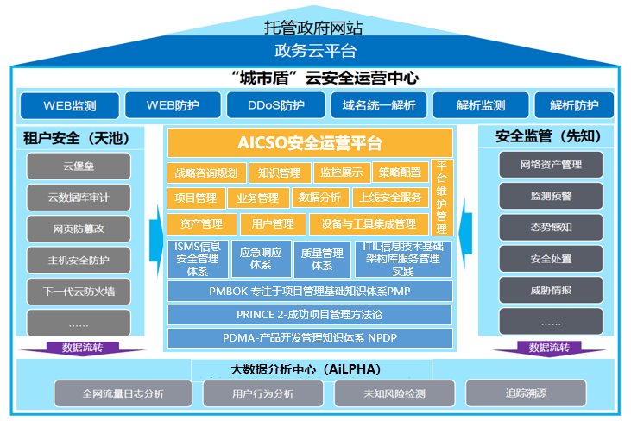
图1 安全运营平台架构图

3.1.2 安全运营平台客户收益
新一代的安全运营中心主要运用大数据技术，解决安全分析中数据持续增长、类型复杂、来源多样等数据问题；其次同时使用用户及实体行为分析技术，有效监测高级持续性恶意攻击以及内部违规行为等企业威胁。平台还能在融合各种安全服务要素的基础上从宏观的角度实时评估网络的安全态势，并在发现威胁之后实现安全联动，及时为城市与企业运营中心管理部门的决策分析提供依据，保护客户核心资产。
优化增强您的人力、流程和技术的资源配置。AICSO平台的主要目标是建立一个以管理者和资产为核心的管理体系，彻底改变了传统以事件为核心的安全管理模式，它给用户提供的事件是以日常工作的需求和日常维护的资产为核心的事件，这样管理员通过AICSO平台，能够看到管理员所关心的信息，然后根据实际的状况进行详细的事件层面的分析。
一个超级连接的，集中管理你所有定制化的自动化流程。在AICSO平台的管理体系中，将所有的安全产品和事件通过统一界面关联起来。我们知道，安全管理中最重要的一点就是集中，集中的目的就是集中智能，给管理者提供工具，把日常的分析过程通过机器自动化的方式来帮助管理员完成大部分的工作。而安全管理员和系统管理员只要注重针对性的分析，日常的繁琐工作都可以通过智能去完善。
更快的响应时间，提高运维效率。在以安全资产为核心的AICSO平台系统中，将IDS事件、漏洞事件、各种扫描器扫描出来的事件、病毒事件等等，通过AICSO平台协作，可以把这些事件全部分布到资产的层面上去，它大大缩短了响应的时间，把一些无用、根本不存在的针对性的攻击抛弃掉，或者给特定的人员去视察，从而让企业每个人都能参与到安全建设当中，同时也让领导也能更多地关心自己的安全。
AICSO平台提供了一个日常的安全核心智能处理和强大的决策管理，可以在一个集中的安全运行中心基础上，提供多个子的安全运行中心的基础，而且支持超大规模的企业集团，两级的架构，再加上虚拟系统可以实现多达三到四级的整体架构，可以做到实时监控，层层管理。也就是说，在复杂的安全管理中，AICSO平台构筑的是一个动态的、持续性的管理。

3.2 平台总体方案架构

3.2.1七大体系
安全运营平台主要由七大体系组成：ISMS信息安全管理体系、应急响应体系、质量管理体系、ITIL信息技术基础架构库服务管理实践体系、PMP项目管理基础知识体系、PRINCE2-项目管理方法论、PDMA-产品开发管理知识体系。
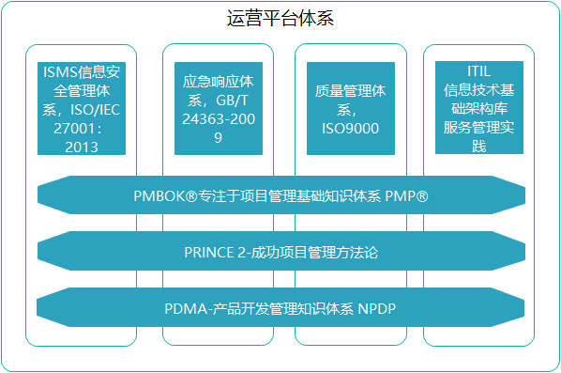
图2 运营平台体系图

3.2.2七大能力核心
七大能力核心：运营管理能力、安全服务业务能力、漏洞管理能力、网络管理能力、事件/流量监控能力、安全预警风险管理能力、应急响应管理能力。
运营管理能力：
具有良好的服务产品标准化管理和健全的服务产品标准体系整合本地服务数据、远程服务数据和威胁情报为运营管理人员运营管理数据支撑。围绕安全事件、运营人员和信息资产，依据具体流程而展开监控、告警、响应、评估等运行维护活动。并且结合完备的项目管理知识体系和方法论可帮助优化任职资格体系建立岗位晋升阶梯；辅助完成服务工程三级的评审工作；辅助为员工职业生涯进行规划。
安全服务业务能力：
平台结合服务提供漏洞扫描、安全配置检查、安全设备日志分析、渗透测试、代码审计、协助加固、回归测试、应急响应、安全培训、安全外包、安全监测、安全通告、风险评估、移动应用APP生命周期测试、等级保护差距分析、科技风险合规审计咨询等服务。可以在单客户和行业客户中使用，例如：安保检查，工控评估，移动大检查、中移在线等。安全服务业务体系的优势不仅在于有国内顶级的安全服务资质、丰富的安全服务经验、专业的安全服务团队、攻防大赛冠军团队，而且有可信的安全服务工具、严格的服务质量控制、还有最佳客户的信任。
漏洞管理能力：
能够导入不同厂商的扫描器报告，分析、解析扫描报告内容，形成自己标准的数据；并且可以能够看到高中低漏洞详情和整改建议等信息；能够实现漏洞过滤，从平台中把漏洞内容进行跨任务、跨扫描器的数据灵活选取，提供形成自己平台的漏洞检查报告；实现漏洞跟踪，即对漏洞进行误报标记、备注；对整改后再次比历史数据，提取出还存在未整改的漏洞数目、漏洞信息，实现最终漏洞闭环；整改趋势图形化展示整个历史整改的完成；并且能够实现派发邮件，将需整改的主机应用等漏洞信息发送到相关责任人邮件中。
网络管理能力：
网络管理可通过SNMP协议或其它手段自动发现整个网络（局域网和广域网）的拓扑结构，对取得的网络拓扑结构通过比较直观的、可视化比较好的图形方式展现，在拓扑图上通过扩展能够显示故障、告警、性能、流量等网管信息。并且形成必要的报告，通过图表方式展现出来。根据性能数据、故障信息、告警信息形成统计报表。
事件/流量监控能力
事件/流量监控负责实时监控网络的安全事件。通过监控大屏可监视网络中各种运行性能状态，获取相关数据信息、日志信息和告警信息等，并进行分类汇总、分析和审计。有效利用威胁情报，协助运营人员对正在发生或者已经发生的安全事件加以处理，确保网络和业务系统的安全、可靠运行。
安全风险预警能力：
基于规则配置和自动关联，实现对监控采集、同构、归并的信息的智能关联判别，并快速定位及时综合展示信息，通过电话、邮件等通讯设备和分钟级响应方式快速通知相关人员，帮助运维管理人员、排查问题所在。同时，内置预案处理接口，可通过事件与案例相关联，提供相应的预案处理；事件响应中心的工单，提供专业服务团队上门处理。快速解决安全事件，将损失降到最低。
应急响应管理能力：
接收产生的预警信息，启动安全响应处理流程处理预警通知。在确认响应以后，通过响应接口－邮件、短信、图形界面、工单、等通知到接收者。将派专业的小时级应急团队，提高应急时效，将损耗降到最小。团队研究分析最前沿的安全技术，并对爆发的漏洞进行危害评估。同时工单被接收者响应处理并经审批以后的历史工单可以导入到安全知识库的案例库中去。

3.2.3十大功能模块
十大功能模块：项目管理模块、策略配置模块、用户管理模块、知识管理模块、设备与工具集成管理模块、资产管理模块、监控展示模块、数据分析模块、业务管理模块、平台维护管理模块。如图所示：
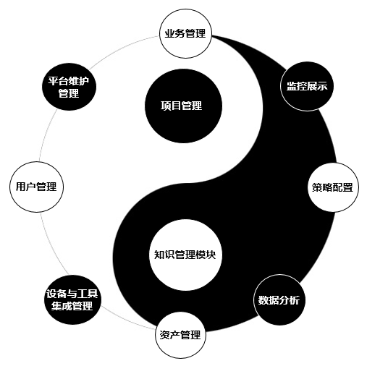
图3 功能模块图

项目管理模块：
为项目经理提供工作计划、资源排期、项目报告、资产、数据分析、管理维度自定义等管理功能，实现流程标准化，并可从项目、资产、人员等维度分析资源利用情况，提高项目集管理效率。
策略配置模块：
可将资产扫描、日志收集后的数据进行管理；可定制抑制、过滤、报警、通知、相应行动规则等策略规则、法律法规；制定高效、完善的流程管理系统；结合外部情报和内部情报的威胁情报管理；订阅安全相关的资料。
用户管理模块：
在基本的用户管理基础上，增加用户评价体系，包括用户评价、评价维度管理、规则管理、评价展示、个人成就管理等功能，实现与项目、知识库贡献相关联的人员能力分析、技能/任职匹配分析。
知识管理模块：
提供渗透测试方法、开放式的威胁情报社区、漏洞库；提供技能知识管理、培训管理、知识库管理、认证管理。优化任职体系，提高员工的工作技能和工作效率；并且提供实验室和虚拟机的环境管理；以及在线论坛，方便学术交流。
设备与工具集成管理模块：
实现对设备和工具集的管理，其中设备可兼容自有产品、友商、第三方产品，工具集包括DveSecOps、 Arsenal Store等
资产管理模块：
可对接多厂家的安全设备、网络设备、应用系统等，实现基础的资产管理，还可自动发现新资产，并基于ISO13335标准进行评估赋值，实现自动化风险评估。
监控展示模块：
提供实时监控大屏，可提供：健康度分析、漏洞分析、漏洞修补跟踪、安全合规检查的实时监控视图。
数据分析模块：
基于平台接入的海量安全数据，提供实时安全运营大屏，展示SIEM、漏洞评估、资产发现等实时数据；同时有漏洞监控展示，全面了解、监视漏洞情况；并且用户可通过选择数据、分析纬度、图表形式快速生成多个展示图表，并可通过简单的拖拽进行排版，现已支持多达35种分析模型，真正实现我的大屏我做主，快速应对多种展示需求，零开发成本。
业务管理模块：
提供渗透测试、漏洞扫描、风险评估、应急响应、配置检查、等保评估等7个安全服务的标准流程管理；提供报告管理模块，实现报告的全生命周期管理：自动生成、评审、修改；提供漏洞闭环管理，实现漏洞全生命周期监控和处理，可实时反馈工程师。不仅提高了个人工作效率，还使协作更便捷。
平台维护管理模块：
实现平台的日常维护和监控，提供授权、日志、设备运行监控、监控信息发布等功能；并且可维护兼容平台：天池、先知、玄武盾、AILPHA大数据。

3.2.4技术架构
安全运营平台技术总体架构如下图所示：
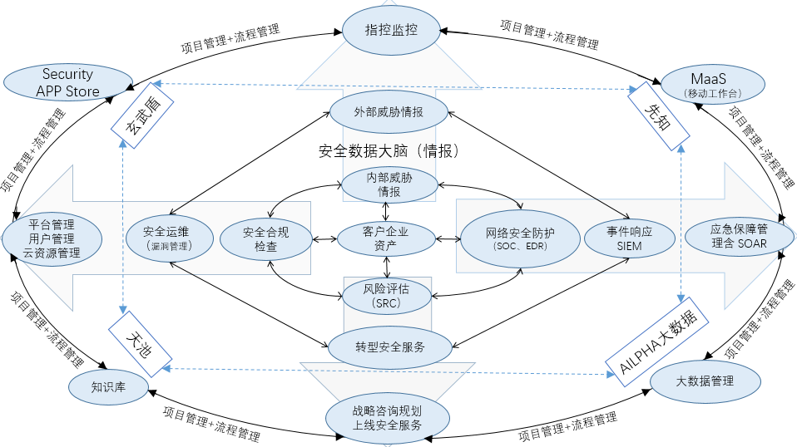
图4 技术总体架构图

整个结构分为传统层、进阶层、高级层、智慧层四个阶级，由内向外进化。
传统层：基于客户企业资产，结合内部威胁情报、网络安全防护（SOC、EDR）、安全合规检查、风险评估（SRC）进行基础的安全检查并收集、分析安全信息。
进阶层：结合外部威胁情报、事件响应SIEM、转型安全服务、安全运维（漏洞管理），提升事件响应能力，更好的处理安全事件。
高级层：AILPHA大数据智能安全平台，其以后台服务方式实现超大规模存储查询、数据实时分析、用户行为分析、深度感知智能引擎、多维态势感知等处理系统；玄武盾，基于云计算和大数据解决方案，采用“事前安全检测”+“事中实时防护”+“事后分析加固”整体WEB安全生命周期解决方案，让WEB安全可防、可控、可视；天池，其以前后台的服务方式实现态势感知、SAAS化Web防御分析、漏洞扫描、云WAF安全、网站防篡改、运维审计、日志审计、数据库审计等；先知，提供充分战略纵深的网络安全态势感知全局监测体系。四大产品的联动方式，来提升用户的安全保障能力。
智慧层：整合安全运营平台、AILPHA大数据智能安全平台、天池、先知，提供项目管理、知识管理、业务管理、用户管理、资产管理、设备与工具集成管理、策监控展示、数据分析、平台维护管理等服务。综合展示了安全服务线下能力线上化、专家与产品协作分析数据化、信息安全运营治理工作流程可视化的安全运营平台，并且形成统一的云端服务门户，用户可根据需要，自行选购服务。

4、遵循标准
安全运营平台总体设计及实施遵循以下标准和规范：
遵循的国内国际标准和规范
- ISO-13335 IT 安全管理指南
- 公安部颁布的《信息安全等级保护管理办法（试行）》及相关规定
- 安全管理中心建设服务服从信息安全风险评估方法按照国信办颁发的《关于印发<信息安全风险评估指南>的通知》（国信办【2006】9号）
- ISO-17799/BS 7799/ISO27001信息安全管理体系国际标准
- CC–ISO15408 和GB/T18336 信息技术安全性评估准则
- 工作流管理联盟WFMC 定义的工作流标准
- 软件开发服从CMM要求

致谢
AICSO安全运营平台遵循着CEO范渊总提倡的“责任是天然的基因，而对安恒信息来说，责任至上、开放创新、以人为本、成就客户、共同成长是安恒信息一直以来的理念。在融合当中，我们自己也在不断成长，深入了解各种行业，不断进行创新和发展”公司文化，秉持着创造真正的客户价值、客户至上的服务理念，为做服务而运营，坚持在创新中与客户共同成长，互利共赢，促进共同发展。
在此，感谢范渊总对AICSO安全运营平台的高度重视及大力支持，也感谢安恒信息技术股份有限公司提供了一个好机会好平台，让创新运营部得以火力全开。感谢项目发起人副总裁袁明坤提供多方位指导，协调各方资源，是安全运营中心最坚强的后盾。同时感谢公司小伙伴们：AILPHA大数据实验室：刘博、孙戴博、杜东方、洪晨港、向超、任炜刚、陈晓丽、郑思慧、张双威；企业信息化部：王华东、高凡、江晨茜、颜迎松；浙江师范大学：苗老师，安全运营平台的成长离不开以上小伙伴的鼎力相助。

参考文献
[1] 2015年中国政府行业 IT市场十大预测——主市为民始智慧洗尽铅华见真城[J].办公自动化杂志,2015,298:23-24.
[2]金世斌,吴国玖,黄莉.智慧城市建设的国际经验与趋势展望[J].上海城市管理,2016,25(02):12-17.
[3]周向红. 城市建设需要更多“智慧”[N]. 深圳特区报,2019-02-19(B06).
[4]郭涛. 智慧城市是运营出来的[N]. 中国信息化周报,2019-02-18(015).


李贵鹏
资深总监，主要研究方向安全运营和项目管理
ororo.li@dbappsecurity.com.cn


徐冰清
硕士研究生，主要研究方向安全运营
casey.xu@dbappsecurity.com.cn

李思艺
产品经理，主要研究方向安全运营
shirley.li@dbappsecurity.com.cn

